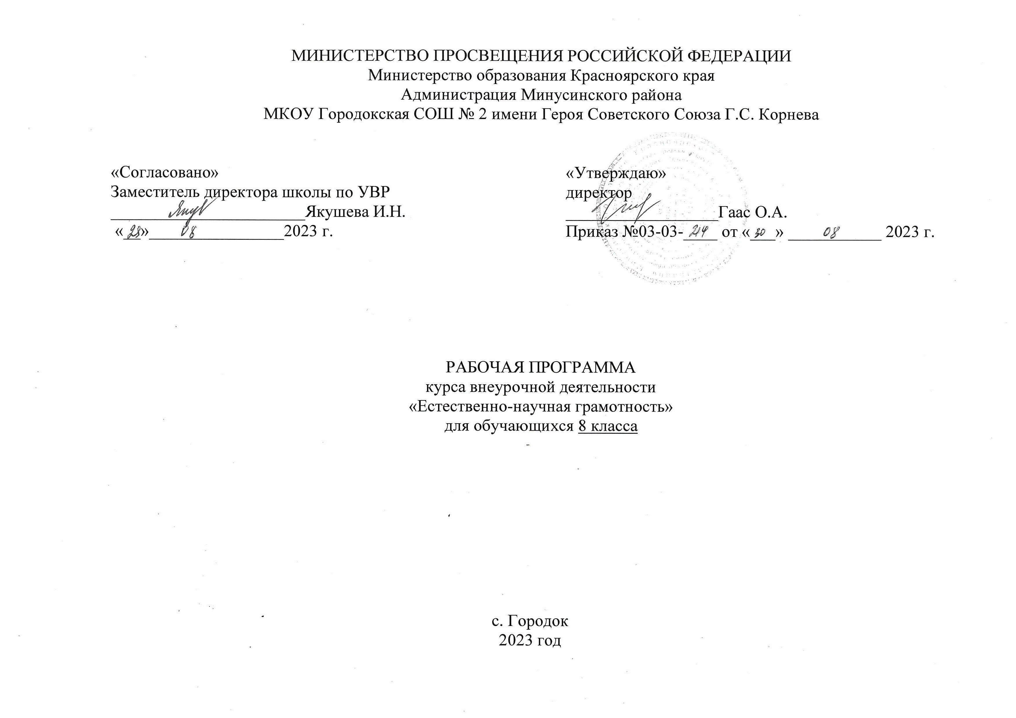1. ПОЯСНИТЕЛЬНАЯ ЗАПИСКА

Рабочая программа внеурочной деятельности «Естественно-научная грамотность» для учеников 8-го класса составлена на основе Федерального государственного образовательного стандарта основного общего образования
В сегодняшнем мире высоких технологий и многообразия поступающей информации, которая является обязательной для усвоения и запоминания учащимися в рамках изучения различных учебных дисциплин, особое место отводится внеурочной предметной деятельности, которая способна помочь учащимся в познании мира, расширению кругозора и применению своих творческих навыков в других ситуациях.
Цель программы:
Основной целью курса является формирование естественно-научной грамотной личности, ее готовности и способности использовать все постоянно приобретаемые в течение жизни знания, умения и навыки для решения максимально широкого диапазона жизненных задач в различных сферах человеческой деятельности, общения и социальных отношений.
Создание условий для развития и воспитания личности обучающихся, обеспечивающих формирование творческого мышления, приобретение знаний и умений учащимися посредством проектирования исследовательской деятельности.
Задачи программы:
Естественно-научно грамотный человек стремится участвовать в аргументированном обсуждении проблем, относящихся к естественным наукам и технологиям, что требует от него следующих компетентностей: - научно объяснять явления; -демонстрировать понимание особенностей естественнонаучного исследования; - интерпретировать данные и использовать научные доказательства для получения выводов. Вместе с тем внеурочная деятельность предоставляет дополнительные возможности с точки зрения вариативности содержания и применяемых методов, поскольку все это в меньшей степени, чем при изучении систематических учебных предметов, регламентируется образовательным стандартом. Учебные занятия по естественно-научной грамотности в рамках внеурочной деятельности могут проводиться в разнообразных формах в зависимости от количественного состава учебной группы, ресурсного обеспечения (лабораторное оборудование, медиаресурсы), методических предпочтений учителя и познавательной активности учащихся.
Непосредственно данный курс предполагает следующее:
- сформировать умение применять соответствующие естественно-научные знания для объяснения явления; - сформировать умение распознавать, использовать и создавать объяснительные модели и представления;
- сформировать умение делать и научно обосновывать прогнозы о протекании процесса или явления;
- сформировать умение объяснять принцип действия технического устройства или технологии;
- сформировать умение распознавать и формулировать цель данного исследования;
-сформировать умение предлагать или оценивать способ научного исследования данного вопроса;
- сформировать умение выдвигать объяснительные гипотезы и предлагать способы их проверки; - сформировать умение описывать и оценивать способы, которые используют учёные, чтобы обеспечить надёжность данных и достоверность объяснений;
- сформировать умение анализировать, интерпретировать данные и делать соответствующие выводы; -сформировать умение преобразовывать одну форму представления данных в другую; - сформировать умение распознавать допущения, доказательства и рассуждения в научных текстах;
- сформировать умение оценивать c научной точки зрения аргументы и доказательства из различных источников .
ОБЩАЯ ХАРАКТЕРИСТИКА ПРОГРАММЫ
Курс внеурочной деятельности «Естественно-научная грамотность» в 8 классе является одной из важных составляющих работы с детьми, чья одаренность на настоящий момент может быть еще не проявившейся, а также просто способных детей, в отношении которых есть серьезная надежда на дальнейший качественный скачок в развитии их способностей. Для изучения курса отводится 17 часов, реализуется программа в течении одного полугодия, по 1 часу в неделю.
Формы занятий
Беседы, круглый стол, практическая работа, исследовательская работа, конференция при подведении итогов исследовательской работы, работа с научно-популярной литературой и первоисточниками.

2. РЕЗУЛЬТАТЫ ОСВОЕНИЯ КУРСА ВНЕУРОЧНОЙ ДЕЯТЕЛЬНОСТИ
личностные результаты в части:
- 1) патриотического воспитания:
-  проявление интереса к истории и современному состоянию российской физической науки;
-  ценностное отношение к достижениям российских учёных-­физиков;
- 2) гражданского и духовно-нравственного воспитания:
-  готовность к активному участию в обсуждении общественно значимых и этических проблем, связанных с практическим применением достижений физики;
-  осознание важности морально-­этических принципов в деятельности учёного;
- 3) эстетического воспитания:
-  восприятие эстетических качеств физической науки: её гармоничного построения, строгости, точности, лаконичности;
- 4) ценности научного познания:
-  осознание ценности физической науки как мощного инструмента познания мира, основы развития технологий, важнейшей составляющей культуры;
-  развитие научной любознательности, интереса к исследовательской деятельности;
- 5) формирования культуры здоровья и эмоционального благополучия:
-  осознание ценности безопасного образа жизни в современном технологическом мире, важности правил безопасного поведения на транспорте, на дорогах, с электрическим и тепловым оборудованием в домашних условиях;
-  сформированность навыка рефлексии, признание своего права на ошибку и такого же права у другого человека;
- 6) трудового воспитания:
-  активное участие в решении практических задач (в рамках семьи, образовательной организации, города, края) технологической и социальной направленности, требующих в том числе и физических знаний;
-  интерес к практическому изучению профессий, связанных с физикой;
- 7) экологического воспитания:
-  ориентация на применение физических знаний для решения задач в области окружающей среды, планирования поступков и оценки их возможных последствий для окружающей среды;
-  осознание глобального характера экологических проблем и путей их решения;
- 8) адаптации к изменяющимся условиям социальной и природной среды:
-  потребность во взаимодействии при выполнении исследований и проектов физической направленности, открытость опыту и знаниям других;
-  повышение уровня своей компетентности через практическую деятельность;
-  потребность в формировании новых знаний, в том числе формулировать идеи, понятия, гипотезы о физических объектах и явлениях;
-  осознание дефицитов собственных знаний и компетентностей в области физики;
-  планирование своего развития в приобретении новых физических знаний;
-  стремление анализировать и выявлять взаимосвязи природы, общества и экономики, в том числе с использованием физических знаний;
-  оценка своих действий с учётом влияния на окружающую среду, возможных глобальных последствий.

МЕТАПРЕДМЕТНЫЕ РЕЗУЛЬТАТЫ
В результате освоения программы по физике на уровне основного общего образования у обучающегося будут сформированы метапредметные результаты, включающие познавательные универсальные учебные действия, коммуникативные универсальные учебные действия, регулятивные универсальные учебные действия.

Познавательные универсальные учебные действия
Базовые логические действия:
- выявлять и характеризовать существенные признаки объектов (явлений);
- устанавливать существенный признак классификации, основания для обобщения и сравнения;
- выявлять закономерности и противоречия в рассматриваемых фактах, данных и наблюдениях, относящихся к физическим явлениям;
- выявлять причинно­-следственные связи при изучении физических явлений и процессов, делать выводы с использованием дедуктивных и индуктивных умозаключений, выдвигать гипотезы о взаимосвязях физических величин;
- самостоятельно выбирать способ решения учебной физической задачи (сравнение нескольких вариантов решения, выбор наиболее подходящего с учётом самостоятельно выделенных критериев).
Базовые исследовательские действия:
- использовать вопросы как исследовательский инструмент познания;
- проводить по самостоятельно составленному плану опыт, несложный физический эксперимент, небольшое исследование физического явления;
- оценивать на применимость и достоверность информацию, полученную в ходе исследования или эксперимента;
- самостоятельно формулировать обобщения и выводы по результатам проведённого наблюдения, опыта, исследования;
- прогнозировать возможное дальнейшее развитие физических процессов, а также выдвигать предположения об их развитии в новых условиях и контекстах.
Работа с информацией:
- применять различные методы, инструменты и запросы при поиске и отборе информации или данных с учётом предложенной учебной физической задачи;
- анализировать, систематизировать и интерпретировать информацию различных видов и форм представления;
- самостоятельно выбирать оптимальную форму представления информации и иллюстрировать решаемые задачи несложными схемами, диаграммами, иной графикой и их комбинациями.
Коммуникативные универсальные учебные действия:
- в ходе обсуждения учебного материала, результатов лабораторных работ и проектов задавать вопросы по существу обсуждаемой темы и высказывать идеи, нацеленные на решение задачи и поддержание благожелательности общения;
- сопоставлять свои суждения с суждениями других участников диалога, обнаруживать различие и сходство позиций;
- выражать свою точку зрения в устных и письменных текстах;
- публично представлять результаты выполненного физического опыта (эксперимента, исследования, проекта);
- понимать и использовать преимущества командной и индивидуальной работы при решении конкретной физической проблемы;
- принимать цели совместной деятельности, организовывать действия по её достижению: распределять роли, обсуждать процессы и результаты совместной работы, обобщать мнения нескольких людей;
- выполнять свою часть работы, достигая качественного результата по своему направлению и координируя свои действия с другими членами команды;
- оценивать качество своего вклада в общий продукт по критериям, самостоятельно сформулированным участниками взаимодействия.

Регулятивные универсальные учебные действия
Самоорганизация:
- выявлять проблемы в жизненных и учебных ситуациях, требующих для решения физических знаний;
- ориентироваться в различных подходах принятия решений (индивидуальное, принятие решения в группе, принятие решений группой);
- самостоятельно составлять алгоритм решения физической задачи или плана исследования с учётом имеющихся ресурсов и собственных возможностей, аргументировать предлагаемые варианты решений;
- делать выбор и брать ответственность за решение.
Самоконтроль, эмоциональный интеллект:
- давать адекватную оценку ситуации и предлагать план её изменения;
- объяснять причины достижения (недостижения) результатов деятельности, давать оценку приобретённому опыту;
- вносить коррективы в деятельность (в том числе в ход выполнения физического исследования или проекта) на основе новых обстоятельств, изменившихся ситуаций, установленных ошибок, возникших трудностей;
- оценивать соответствие результата цели и условиям;
- ставить себя на место другого человека в ходе спора или дискуссии на научную тему, понимать мотивы, намерения и логику другого;
- признавать своё право на ошибку при решении физических задач или в утверждениях на научные темы и такое же право другого.
Предметные:
1) умение работать с физическим текстом (структурирование, извлечение необходимой информации), точно и грамотно выражать свои мысли в устной и письменной речи, применяя физическую терминологию и символику, использовать различные «языки» как физики, так и математики (словесный, символический, графический), обосновывать суждения, проводить классификацию, доказывать утверждения;
2) владение базовым понятийным аппаратом: иметь представление о основных понятиях физики, владение символьным языком физики и математики, знание элементарных функциональных зависимостей, формирование представлений о статистических закономерностях в реальном мире и о различных способах их изучения, об особенностях выводов и прогнозов, носящих вероятностный характер;
3) умение выполнять преобразования данных из одного вида в другой (таблицы, графики, диаграммы и т.д.), применять их для решения учебных задач, возникающих в смежных учебных предметах;
4) умение распознавать допущения, доказательства и рассуждения в научных текстах;
5) предлагать и использовать способ научного решения данного вопроса;
6) выдвигать объяснительные гипотезы и предлагать способы их проверки;
7) формирование первичного представления о системных и случайных ошибках при проведении исследования;
8) умение применять изученные понятия, результаты и методы при решении задач любой научной направленности, в том числе задач, не сводящихся к непосредственному применению известных алгоритмов.

3. Содержание
Разбор ситуации: запотевание оконных стекол, очков.
Отработка умений. Теоретическое обоснование процесса «запотевания». Разбор ситуации: Температура снаружи и внутри небольшой снежной «избушки» Отработка умений. Теоретическое обоснование теплопроводности снега. Принцип действия термометра. Разбор ситуации: Как повысить температуру внутри «снежной избушки». Теоретическое обоснование вопросов теплопроводности шерсти, пуха, опилок, ваты, пенопласта и др. Разбор ситуации: Секрет сохранения снега и льда до середины лета народами ханты и манси, используемый до сих пор. Знакомство с бытом народов Севера. Разбор ситуации, отработка умений. Теоретическое обоснование снегозадержания на полях и в садах. Разбор ситуации, отработка умений. Теоретическое обоснование процесса таяния снега. Разбор ситуации, отработка умений.
Изучение понятие влажности. Принципы работы волосного гигрометра и психрометра. Значение влажности для человека, ценных музейных экспонатов, зерна. Разбор ситуации, отработка умений. Теория процессов отвердевания и плавления. Разбор ситуации, отработка умений.
Данную ситуацию использую в качестве знакомства с Броуновским движением. История возникновения понятия Броуновского движения
Разбор ситуации, отработка умений. Теоретическое обоснование испарения.

4.ТЕМАТИЧЕСКИЙ ПЛАН
№  занятия | Название разделов и темы | Кол-во  часов
 | Ситуация «Вода на стекле».
 | Ситуация «Куда исчезла вода из блюдца».
 | Ситуация «Водомерка бегает по воде».
 | Ситуация «Снег для сохранения тепла».
 | Ситуация «Снег и лед в качестве холодильника».
 | Ситуация «Снег в сельском хозяйстве и в домашнем подсобном хозяйстве».
 | Ситуация «Изменения температуры снега при таянии».
 | Ситуация «Душно» в помещении».
 | Ситуация «Соберу я в городе снежок около дороги и сравню его со снегом с дачного участка за городом».
 | Ситуация «Рассмотрю в микроскоп воду , полученную из снега, собранного около автодороги».
 | Ситуация «Айсберг».
 | Ситуация «Не могу удержать шланг при поливе огорода»
 | Ситуация «Вырвался из рук воздушный шарик при надувании и давай летать по комнате»
 | Ситуация «Почему огурец бешеный?».
 | Ситуация « Кальмар – живая ракета».
 | Ситуация «Каракатица – чернильный стрелок».
 | Ситуация « Общая часть корня у водомета и метания икры рыбой»

5. МАТЕРИАЛЬНО-ТЕХНИЧЕСКОЕ ОБЕСПЕЧЕНИЕ

ОБРАЗОВАТЕЛЬНОГО ПРОЦЕССА
1. Естественно-научная грамотность. Сборник эталонных заданий. Выпуск 1: учеб.пособие для общеобразоват.организаций / Г.С. Ковалёва, А.Ю. Пентин, Е.А. Никишова, Г.Г. Никифоров; под ред. Г.С. Ковалёвой, А.Ю. Пентина. – М. ; СПб. : Просвещение, 2020.
2. Естественно-научная грамотность. Сборник эталонных заданий. Выпуск 2: учеб.пособие для общеобразоват.организаций / Г.С. Ковалёва, А.Ю. Пентин Е.А. Никишова, Г.Г. Никифоров; Просвещение, 2021.
3. Естественно-научная грамотность. Физические системы. Тренажёр. 7-9 классы: учеб.пособие для общеобразоват.организаций / О.А. Абдулаева, А.В. Ляпцев; под ред. И.Ю. Алексашиной. – М. : Просвещение, 2020.
4. Естественно-научная грамотность. Живые системы. Тренажёр. 7-9 классы: учеб.пособие для общеобразоват.организаций / О.А. Абдулаева, А.В. Ляпцев; под ред. И.Ю. Алексашиной. – М. : Просвещение, 2020.
5. Естественно- научная грамотность. Земля и космические системы. Тренажёр. 7-9 классы: учеб.пособие для общеобразоват.организаций / О.А. Абдулаева, А.В. Ляпцев, Д.С. Ямщикова; под ред. И.Ю. Алексашиной. – М. : Просвещение, 2020.
6. Медиабанк по функциональной грамотности ГК «Просвещение» https://media.prosv.ru/fg/
7. Сетевой комплекс информационного взаимодействия субъектов Российской Федерации в проекте «Мониторинг формирования функциональной грамотности учащихся» http://skiv.instrao.ru/
8. Открытый банк заданий для оценки естественнонаучной грамотности (VII-IX классы) https://fipi.ru/otkrytyy-bank-zadaniy-dlya-otsenki-yestestvennonauchnoy-gramotnosti .
9. Электронный банк заданий для оценки функциональной грамотности https://fg.resh.edu.ru/ .

